**Ζωγραφιές….Τι άλλο!!**







**Η Πρωτομαγιά……στην Ιστορία.**

Η Πρωτομαγιά εκτός από μία γιορτή προς τιμή της άνοιξης, με την κατασκευή πρωτομαγιάτικων στεφανιών και την πραγματοποίηση εκδρομών στη φύση, αποτελεί και μία γιορτή όλων των εργαζομένων.

    Η Εργατική Πρωτομαγιά ή Παγκόσμια Ημέρα των Εργατών γιορτάζεται σε όλον τον κόσμο με διαδηλώσεις και πορείες, με σκοπό να τιμηθούν οι αγώνες των εργατών για τα δικαιώματά τους.

    Η 1η Μαΐου καθιερώθηκε ως η Παγκόσμια Ημέρα των Εργατών στις 20 Ιουλίου 1889 σε ανάμνηση των γεγονότων του Σικάγο (μεγάλη βιομηχανική πόλη των Η.Π.Α.) που ξεκίνησαν στις 1 Μαΐου του 1886, όταν  η αστυνομία άνοιξε πυρ κατά των εργατών που διαμαρτύρονταν υπέρ της διεκδίκησης της οκτάωρης εργασίας και των καλύτερων εργασιακών συνθηκών (οχτώ ώρες εργασία, οχτώ ώρες ανάπαυση, οχτώ ώρες ύπνο). Εκείνη την εποχή οι εργαζόμενοι αναγκάζονταν να δουλεύουν αμέτρητες ώρες ακόμα και τις Κυριακές.

    Στη δυναμική πορεία του Σικάγο είχαν λάβει μέρος περισσότεροι από 90.000 εργαζόμενοι, ενώ περίπου 350.000 εργάτες από 1.200 εργοστάσια συμμετείχαν στην απεργία. Τις επόμενες όμως μέρες σημειώθηκαν αιματηρές συμπλοκές μεταξύ των αστυνομικών και των απεργών με αποτέλεσμα να χάσουν τη ζωή τους πολλοί άνθρωποι.

   Προς τιμή των αγώνων αυτών, σε πολλές χώρες του κόσμου, όπως και στην Ελλάδα, η ημέρα αυτή, δηλαδή η 1η Μαΐου, έχει θεσπιστεί ως αργία και όλες οι υπηρεσίες και οι επιχειρήσεις παραμένουν κλειστές.

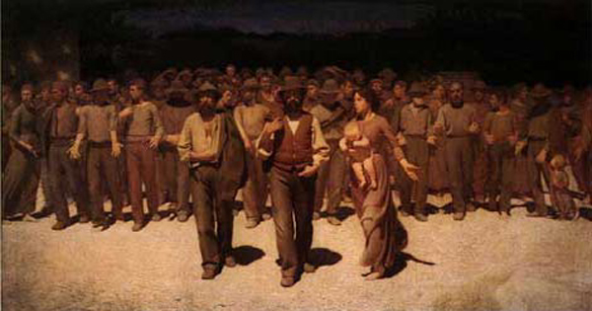

**Η Πρωτομαγιά στην τέχνη**

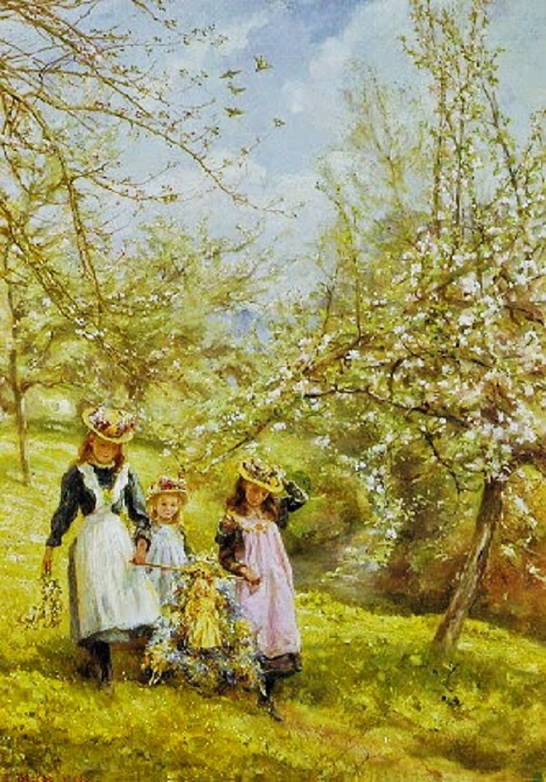

**Edgar Barclay, Πρωτομαγιά, 1898.**

**Μερικές συμβουλές για το πώς μπορούμε να φτιάξουμε ένα στεφάνι με λουλούδια!**

[**https://www.in2life.gr/everyday/howto/article/626984/pos-tha-ftiaxo-magiatiko-stefani.html**](https://www.in2life.gr/everyday/howto/article/626984/pos-tha-ftiaxo-magiatiko-stefani.html)

**Και ορισμένες χρήσιμες ιστοσελίδες:**

[**https://55b0f44d-2715-436a-99c39ae2ae4bf609.filesusr.com/ugd/b14893_d16dabbfac1949f287f9364bb21e403b.pdf**](https://55b0f44d-2715-436a-99c39ae2ae4bf609.filesusr.com/ugd/b14893_d16dabbfac1949f287f9364bb21e403b.pdf)

[**https://www.youtube.com/watch?v=GAFZXZJaXpc**](https://www.youtube.com/watch?v=GAFZXZJaXpc)

[**http://taniamanesi-kourou.blogspot.com/2017/04/2017-25.html**](http://taniamanesi-kourou.blogspot.com/2017/04/2017-25.html)